**LG lancerer G5, deres første modulopbygget smartphone**

*- LG’s nyeste design med venner er afsløret på Mobile World Congress 2016*

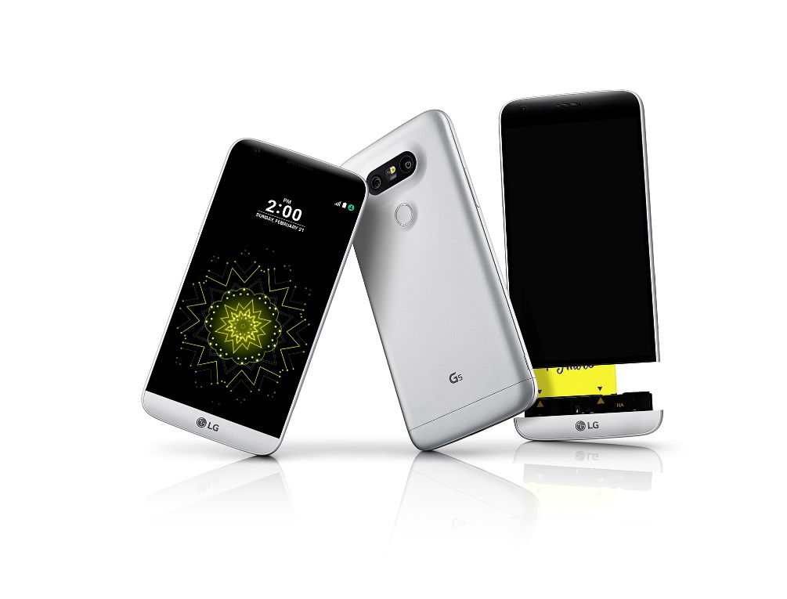**København, 22. februar, 2016** – LG Electronics (LG) afslørede i dag deres længe ventede LG G5 smartphone. Telefonen kommer med et helt nyt design, som ikke kun er slankt, men telefonen har en metalkrop, og byder på et udtageligt batteri samt et modulopbygget design, der giver en bedre smartphone oplevelse. Fuldendt med LG Friends, som er en serie af ledsagende enheder, kan G5 omdannes til et digitalt kamera, Hi-Fi afspiller samt meget mere.

LG G5 er indkapslet i en slank, ren metalkrop med et udtageligt batteri, som nemt kan byttes ud med et fuldt ladet et på sekunder, dermed overgår LG den visuelle oplevelse fra forgængeren, LG G4. For det første, G5’s 135-grader vidvinkeloptik lader dig vælge mellem standard eller vidvinkeloptik for et større billede. For det andet, Always-on Display gør, at notifikationer kun er et blik væk med tid, dato samt meget mere er tilgængeligt uden at vække G5. For det tredje, den 5.3’’ skærm består af 3D Arc Glass, hvilket skaber en blød kurve og en glat metal overflade ved at benytte sig af Micro-Dizing teknikker. Derudover er G5’s kamera og hjem-knap bag på coveret integreret i selve kroppen uden brug af isoleringstape for en bedre signal modtagelse.

**LG’s første modulopbygget smartphone**

LG’s innovative modulærformet design giver LG G5 evnen til at transformere sig til et digitalt kamera, Hi-Fi afspiller samt meget mere, og samtidig bevare sit udskiftelige batteri i en ren metalkrop for første gang nogensinde.

**CAM Plus**

LG CAM Plus er et alsidig kameramodul, der kan knyttes til batterislottet som leverer et komfortabelt greb og bekvemt kontrol af LG G5 som et kompakt kamera. LG CAM Plus har fysiske knapper til power, luk, optag, zoom, LED display og komfortabel håndgreb. Det tilbyder også intuitiv autofokus og eksponeringslås – funktioner der normalt findes på digital kameraer. Tilsluttet til LG G5, giver det en ekstra batteri kapacitet på 1,200mAh, som tillader længere skud tid hvilket giver mere sjov og fornøjelse.

**Hi-Fi Plus med B&O Play**

LG Hi-Fi Plus med B&O Play er en innovativ transportabel Hi-Fi DAC lydafspiller, udviklet i samarbejde med B&O Play for at imødekomme kravene fra dem, der elsker top kvalitets lyd, som traditionelt kun har været tilgængelig gennem eksklusive lydafspillere. LG Hi-Fi Plus med B&O Play skiller sig ud med sit simple men elegante skandinaviske design såvel som premium lyd teknologi. Udover up-sampling teknologien der var indlejret i 32-bit Hi-Fi DAC på den tidligere introduceret V10, understøtter LG Hi-Fi Plus med B&O Play 32-bit, 384KHz high-definition lydafspilning. LG Hi-Fi Plus med B&O Play kan bruges enten som et modul med LG G5 eller som en separat Hi-Fi DAC ved at tilslutte det til en hvilken som helst smartphone eller PC.

**Always-on Display for øget bekvemmelighed**

Den 5.3’’ QHD IPS Quantum skærm på LG G5 tilbyder en Always-on funktion for at kunne vise tid, dato og batteri status kontinuerligt, selv mens skærmen er i sleep mode.

For at minimere strømforbruget har LG re-designet driverne til skærmens IC hukommelse og strømstyringsfunktionen, således at skærmens baggrundslys kun oplyser en lille del af det overordnede display. Det er den samme teknologi, der bliver brugt i LCD-fjernsyn. Takket være teknologien, kræver Always-on Displayet kun 0.8 procent af batteriets strømforbrug hver time det bruges.

**Objektiv med ekstrem vidvinkel og Advanced UX**

Til at afspejle LG’s mangeårige ry som førende inden for kameraer i smartphones, har LG G5 to kameraer på bagsiden: et med en standard 78-grader optik og et andet med en 135-grader vidvinkel optik, den bredest tilgængelige nogensinde i en smartphone. Den 135-graders optik på LG G5 tilbyder en visning, der er omtrent 1,7 gange bredere end på nogen eksisterende smartphone kameraer, og 15 grader bredere end det menneskelige øjes synsfelt. Vidvinkeloptikken gør det lettere for brugere at fange mere landskab, højere bygninger eller større grupper uden at skulle positionere sig selv længere fra objektet.

LG G5 har en samling af stærke fotoeffekter inklusiv Pop-out Picture, Film Effect og Auto Shot. Pop-out Picture kombinerer billeder taget med standard og vidvinkel optik for at skabe et billede-i-en-billede effekt. Film Effect kan tilføje ni forskellige filmemulatorer til et billede, mens Auto Shot er en forbedret kamera UX der automatisk tager det perfekte selfie når et ansigt genkendes.

**LG Friends – et stort udbud af tilbehør**

Som del af G5’s økosystem, introducerer LG en bred vifte af ledsagende enheder, passende kaldet LG Friends, for at give en ny mobil oplevelse ud over de traditionelle smartphone grænser.

**360 CAM**

LG 360 CAM er en kompakt 360-grader vinkelkamera udstyret med to 13 MP vidvinkel kameraer, 1,200mAh batteri og 4G intern hukommelse. LG 360 CAM kan nemt forbindes til LG G5, som tillader brugere nemt at skabe 360-grader indhold. LG 360 CAM tilbyder manuel tilstand, 2K video og 5.1 surround channel optagelse med tre mikrofoner skal hjælpe brugere med at skabe høj kvalitets 360-graders indhold. Takket være samarbejdet med Google, kan billeder taget med 360 CAM uploades til Street View og Youtube360, tilføjer det sjove ved at dele kreativ indhold med andre. Billederne vil også være tilgængelige at se på LG 360 VR eller andre smartphones eller produkter som er egnet til 360-graders indhold.

**360 VR**

LG 360 VR er en VR brille, som kan tilsluttes med LG G5 via et dedikeret kabel og virker eksklusivt med LG G5. Brillen har et stilet design, som er foldbart. I modsætning til andre VR enheder, som kræver en smartphone indsat i enheden, er LG 360 VR omkring en tredjedel så tung som konkurrerende smartphone VR briller. Enheden er kompatibel med 360-graders billeder og videoer taget med LG 360 CAM så vel som alt Google Cardboard indhold.

**Rolling Bot**

LG Rolling Bot er en ledsagende enhed, der ruller som en bold, mens den tager billeder og videoer med dens indbyggede 8MP kamera. Rolling Bot er ikke bare et legetøj, men kan bruges som et sikkerhedssystem til hjemmet, kæledyrsledsager så vel som fjernbetjening for kompatible enheder i hjemmet. Med et IP kamera som tilsluttes via Wi-Fi, kan brugere overvåge deres hjem med LG G5 uanset hvor de befinder sig i verden.

**Tone Platinum**

LG TONE Platinum (model HBS-1100), det nyeste i LG TONE Plus serien, er et Bluetooth headset der har opnået Harman Kardon Platinum® rang for dets sublime lyd kvalitet. Med et Balanced Armature design som sikrer minimum forvrængning, leverer LG Tone Platinum exceptionel skarp og ren lyd. Derudover er det verdens første Bluetooth-headset udstyret med aptX HD codec, som leverer tabsfri 24-bit audio for lyd.

**Friends Manager**

Friends Manager er en hub-app, der tillader G5 at forbinde med LG Friends med minimal vanskelighed og besværlighed. Friends Manager finder automatisk Friends i nærheden og forbinder hurtigt og nemt i tre enkle trin, og eliminerer besværligheden ved at parre enheder.

**Bedre præstation, bedre effektivitet**

LG G5 tilbyder mange andre innovationer designet til at revolutionere nutidens mobile livsstil, så som:

**Qualcomm Snapdragon 820 Processor**

LG G5 er udstyret med en kraftig Qualcomm Snapdragon 820 processor, som tilbyder avanceret funktioner så som 64-bit performance, Adreno 530 grafik og lower-power Hexagon DSP samt Qualcomm Spectra 14-bit dual billede signal processors (ISP’s), der udviklet til at levere høj opløsning DSLR-billeder og ekstra strømfunktioner. Snapdragon 820 Processor har også et integreret X12 LTE modem, som understøtter Category 12 download hastigheder på op til 600Mbps og LTE Category 13 uplink hastigheder på op til 150 Mbps.

Sammenlignet med den forrige Snapdragon 810, Qualcomm Technologies’ mest avanceret CPU arkitektur tilbyder dobbelt hastighed og power funktioner. Adreno 530 grafik demonstrerer op til 40 procent hurtigere grafisk ydeevne og op til 40 procent mere strømeffektivitet. Snapdragon 820 understøtter 4K-optagelse og playback på fire gange opløsningen af 1090p, hvilket giver brugerne mulighed for at se og optage deres daglige øjeblikke i fantastisk detalje og klarhed. Processoren er også optimeret til VR, hvilket generer kvalitets pixels og livagtige farver for at skabe den ultimative VR oplevelse for G5 brugere.

**aptX H: 24-bit Hi-Fi Wireless Audio**

LG G5 er udstyret med aptX HD, en forbedret codec som understøtter 24-bit lyd gennem Bluetooth, hvilket giver en rig og klar lyd gennem trådløse forbindelser uden noget lyd tab. Når den parres med LG TONE Platinum, kan brugere opleve suveræn Hi-Fi lyd, der lyder utrolig tæt på den originale kilde.

**Qualcomm Quick Charge 3.0**

LG G5 tilbyder Qualcomm Quick Charge 3.0 for utrolig hurtig opladning. Ved at indsætte en intelligent algoritme, er Quick Charge 3.0 op til fire gange hurtigere end en standard opladning og op til 45 procent mere effektivt end forrige generation.

**Low Power Location Estimation (LPLE) Technology**

LG G5 har en utrolig batteri levetid takket være Low Power Location Estimation teknologien. Denne løsning udvider batteri evnen med op til 42 procent ved at forbedre strømforbruget relateret til lokations baseret apps.

”Den nye LG G5 vil opfordre ejere til at genopdage glæden ved et mobilt liv, ” sagde Juno Cho, præsident og CEO af LG Electronics Mobile Communications Company. ”G5 økosystemet er et resultat af at mange eksperter internt i LG, har spurgt dem selv, om det stadig var muligt at være innovative og unikke på smartphone området. Jeg tror, når kunderne bruger en smule tid med LG G5, vil deres svar være et rungende JA”.

**Pris og tilgængelighed**

LG G5 lanceres på det nordiske marked i april 2016. Pris og eksakt dato meddeles nærmere lanceringen.

**Tekniske specifikationer\***

* Processor: Qualcomm Snapdragon 820
* Billedskærm: QHD IPS Quantum på 5,3 tum (2560 x 1440 / 554ppi)
* Hukommelse: 4Gb LPDDR4 RAM / 32GB UFS ROM / microSD (upp till 2TB)
* Kamera: Standard 16MP, vidvinkel 8MP / Front: 8MP
* Batteri: 2 800mAh (utbytbart)
* Operativsystem: Android 6.0 Marshmallow
* Størrelse: 149,4 x 73,9 x 7,7~8,6mm
* Vægt: 159 g
* Netværk: 4G / 3G / 2G
* Trådløse tilslutninger: Wi-Fi 802.11 a, b, g, n, ac / USB Type-C 2.0 (3.0 compatible) / NFC / Bluetooth 4.2
* Farver: Titan / Gold / Silver / Pink

*Specifikationer kan ændres inden den nordiske lancering

**Om LG Electronics**  
LG Electronics, Inc. (KSE : 066570.KS) er en af ​​verdens største leverandører og en innovator inden for forbrugerelektronik, husholdningsapparater og mobilkommunikation, med 83.000 medarbejdere i 119 kontorer i hele verden . LG opnåede global salg på 55.91 milliarder USD i 2014. LG består af fire forretningsenheder - Home Entertainment, Mobile Communications, Home Appliance & Air Solution og Vehicle Components - og er en af ​​verdens største producent af fladskærms-tv, mobiltelefoner, luft kilde varmepumper, vaskemaskiner og køleskabe. Siden oktober 1999, er LG Electronics også at finde i Skandinavien. Den nordiske omsætning udgjorde i 2014 til ca. 2,2 milliarder SEK. For mere information besøg www.lg.dk.

**Om LG Electronics Mobile Communications**  
LG Electronics Mobile Communications Company er en global leder inden for mobil kommunikation . Gennem avanceret teknologi og innovativt design produkter, der skaber en bedre livsstil for forbrugere over hele verden gennem en komplet smartphone oplevelse. Som en leder i 4G Long Term Evolution (LTE), fortsætter LG sin indsats for at skabe banebrydende LTE-teknologi og opfylde forbrugernes behov gennem differentierede LTE -produkter af højeste kvalitet, baseret på selskabets store beholdninger af LTE -patenter og teknisk viden.

*For mere information kontakt:*

LG-One Hill+Knowlton (LG’s PR-bureau) Thomas Werring

Tel: +45 33 13 14 33 Nordic Marketing Manager MC

E-mail: [lg-oneDenmark@lg-one.com](mailto:lg-oneDenmark@lg-one.com) LG Eletronics Nordic AB

Box 83, 164 94 Kista

Mobil: +46 (0) 735 234 026

E-mail: [thomas.wering@lge.com](mailto:thomas.wering@lge.com)